

**旗舰版堡垒机3.X快速入门**

|  |
| --- |
| ©2018上海优刻得信息科技有限公司 |

**版本信息**

|  |  |  |  |
| --- | --- | --- | --- |
| **文档名称** | **密级** | **创建人** | **创建日期** |
|  |  |  |  |

**修订记录**

|  |  |  |
| --- | --- | --- |
| **修订日期** | **修订内容** | **修订人** |
|  |  |  |
|  |  |  |
|  |  |  |

目录

1. 整体流程 1

2. 信息完善与帐号创建 1

1.1. 完善管理员信息 1

1.2. 创建堡垒机用户帐号 2

3. 资源录入 3

3.1. 添加主机 3

3.2. 添加资源主机帐号 7

3.2.1. 手动登录帐号 7

3.2.2. 自动登录帐号 8

3.2.3. 提权登录 9

4. 授权 10

4.1. 访问策略 10

# 整体流程

部署好堡垒机之后，登录堡垒机-创建部门-创建用户-创建主机-创建主机账户-授权（创建访问控制策略）-运维主机（登录主机）

注意：在创建之前，可以对公司的人员和部门以及主机账户等进行规划，规划好之后，再按照流程创建相应的资源，进行授权。

# 信息完善与帐号创建

## 完善管理员信息

首次以admin帐号登录，在页面右上角，点击帐号右边的下拉按钮，进入[个人中心/编辑]，显示当前个人帐号信息，在页面中可以编辑，填写正确的手机号码和邮箱号码，如图1-1-1、1-1-2所示。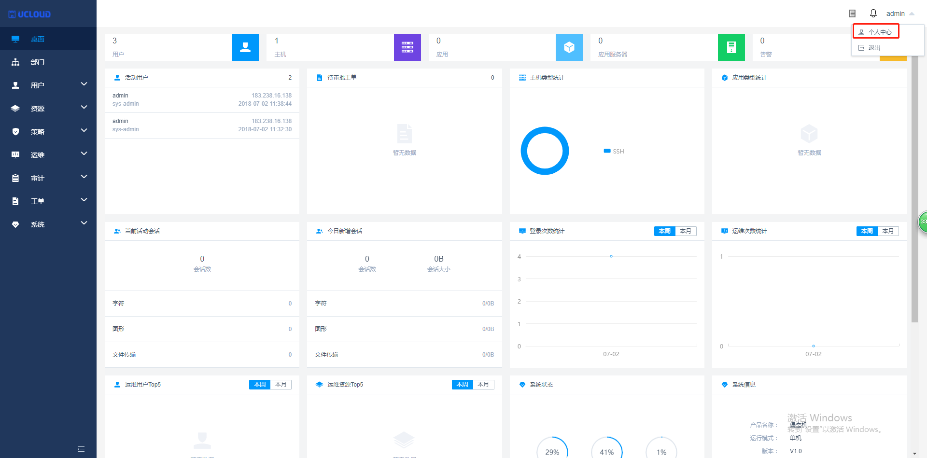

图1-1- 1

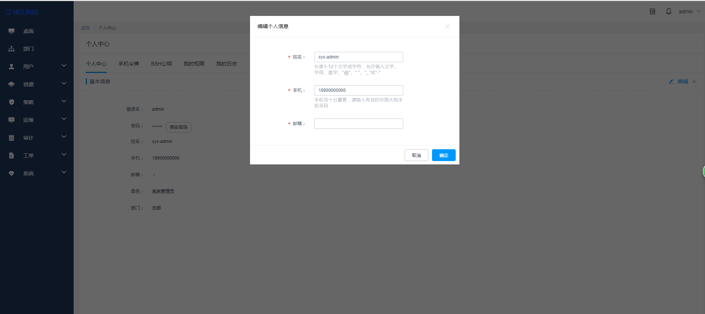

图1-1- 2

## 创建堡垒机用户帐号

进入到[用户/用户管理]菜单栏，点击页面右边的“新建”，其中“*”标记的红色部分为必填项，登录名、密码、姓名、手机、邮箱、请参考页面上提示信息进行填写，角色和部门以及认证类型根据实际情况进行选择。如图1-2-1所示。

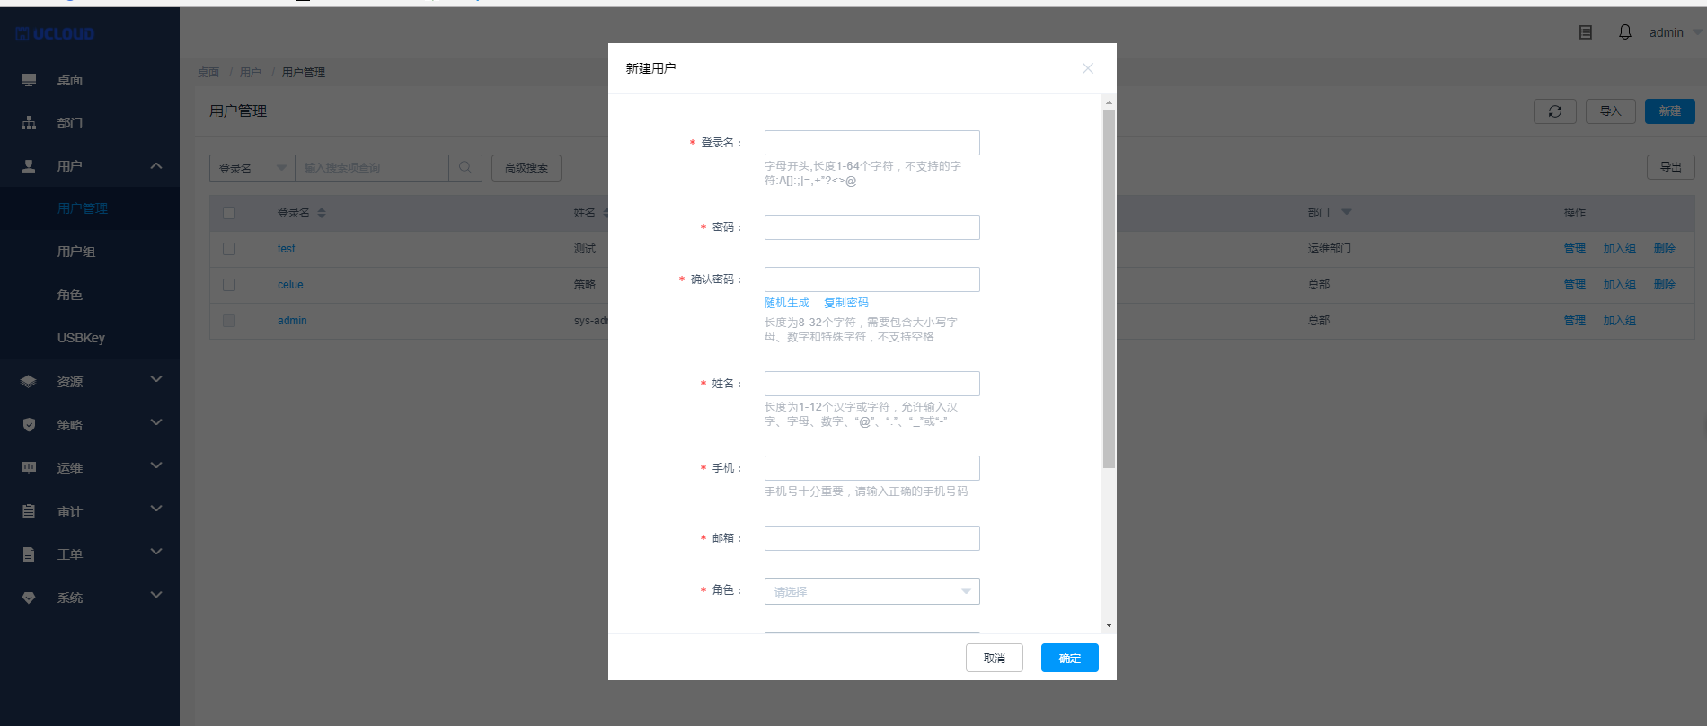

图1-2- 1

# 资源录入

## 添加主机

进入到[资源/主机管理]菜单栏，录入主机信息分为单个录入与批量添加，批量添加又存在2种方法：一种为本地表格模版导入，另一种从云平台导入（适用于国内各大云平台主机：阿里云、百度云、华为云、Ucloud、腾讯云、AWS、Azure）。

单台主机录入，点击页面右边的“新建”如图2-1-1所示。

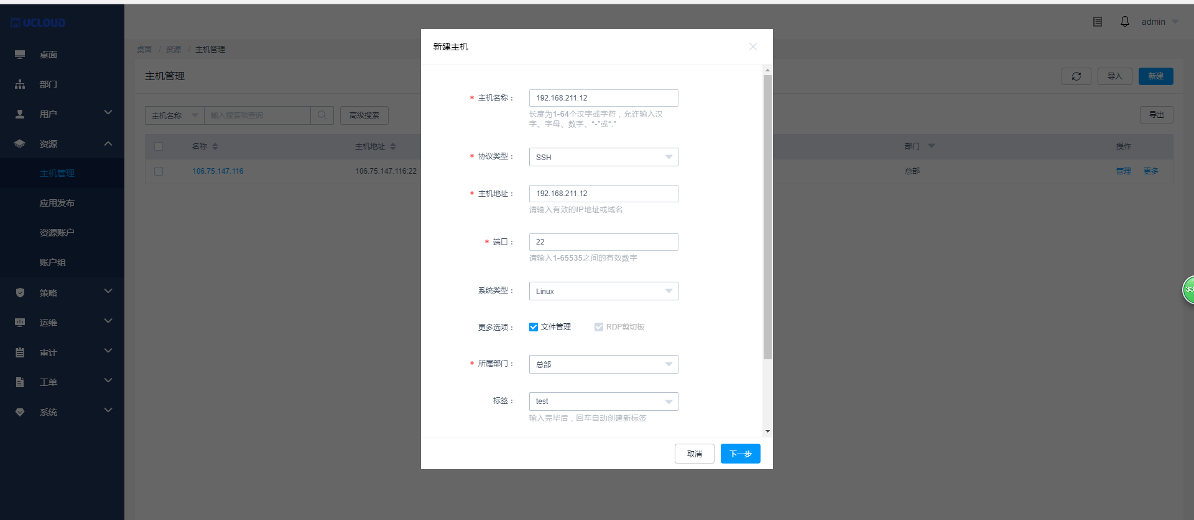

图2-1- 1

单台录入设备时，会提示，是否需要立即添加该资源主机上的系统帐号。如图

2-1-2所示，如若需要添加，按照提示填写即可，否则选择“以后添加”

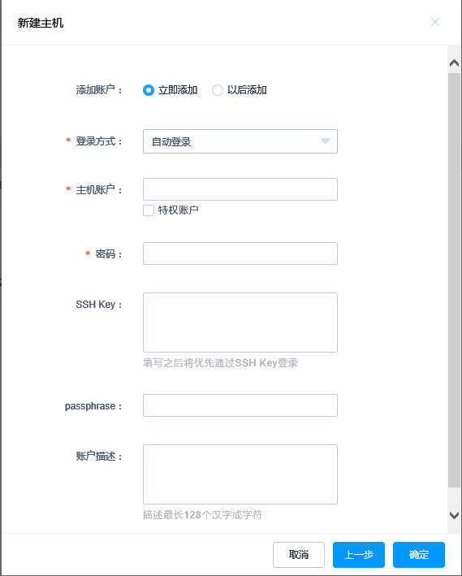

图2-1- 2

本地模版导入则点击页面右边的“导入”，提示需要下载模版，点击下载，模版如图2-1-3-1、2-1-3-2所示

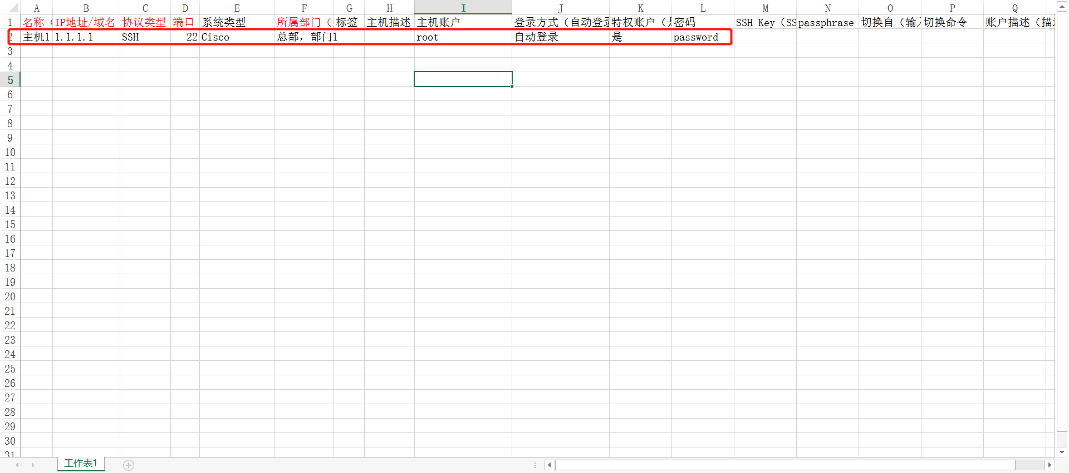

图2-1- 3-1

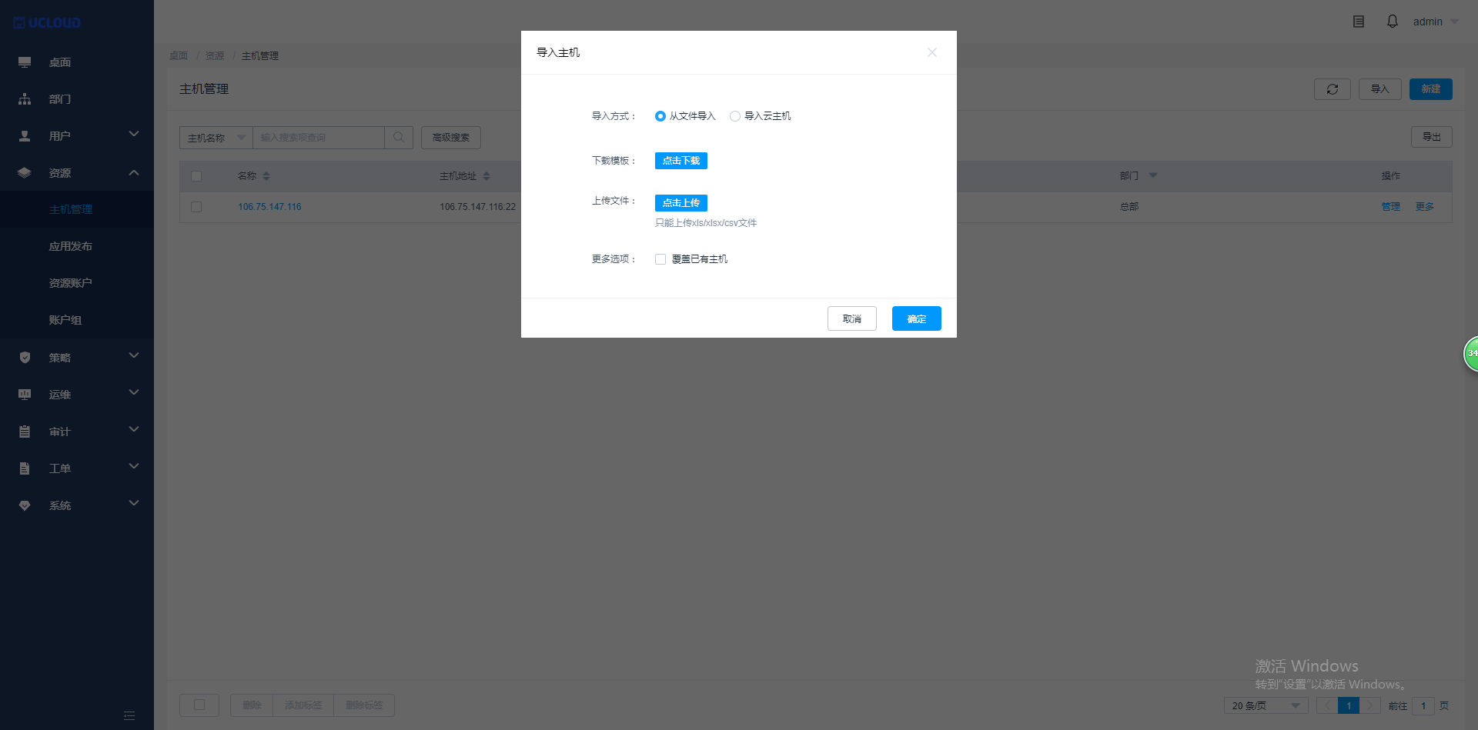

图2-1- 3-2

直接从云上导入主机（只能导入主机，对于主机账户需手动填写），如图2-1-4所示。

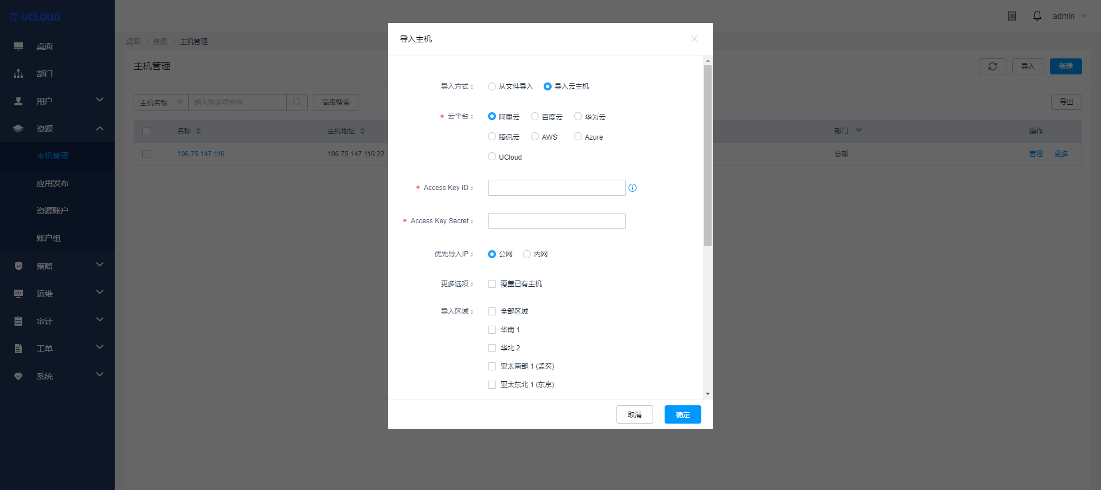

图2-1- 4

## 添加资源主机帐号

### 手动登录帐号

进入到[资源/资源帐号]菜单，点击页面右边的“新建”，出现编辑框，拉选登录方式为“手动登录”，关联相关的资源主机即可。需要注意的是，此时，资源账户这一栏并不是必填项，如果不填，添加的帐号为“Empty”，即手动登录，访问资源时需要手动输入账户名和密码。如果填写了资源帐号，添加的帐号为填写的帐号，访问资源时需要输入对应系统帐号的密码。

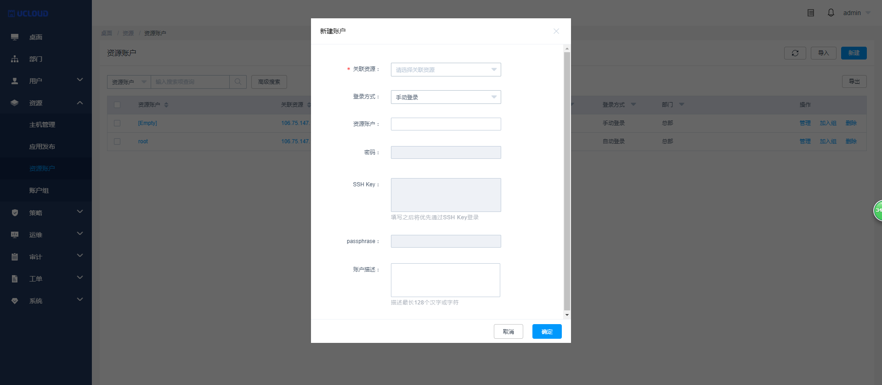

图2-2- 1

### 自动登录帐号

自动登录帐号，其实就是已经把密码托管给了堡垒机的资源主机系统帐号，因此在访问资源主机时，堡垒机会将管理员托管进去的密码自动发给对应的资源主机，以实现无需人工手动输入密码的过程。

选择登录方式为“自动登录”，关联对应的资源主机，填写需要托管密码的系统帐号，然后将该帐号的密码托管给堡垒机，如图2-2-2所示。

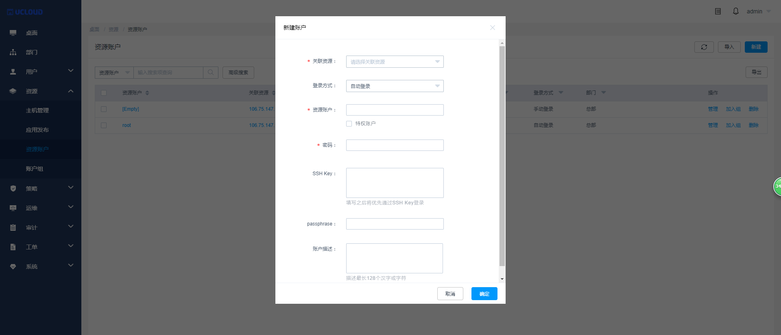

图2-2- 2

### 提权登录

提权登录的概念为，当一个普通用户登录到目标资源主机上时，进行一次身份切换，登录到特权帐号。选择该方式时，需要先填写特权帐号密码，然后选取做切换的普通帐号。如图2-2-3所示。

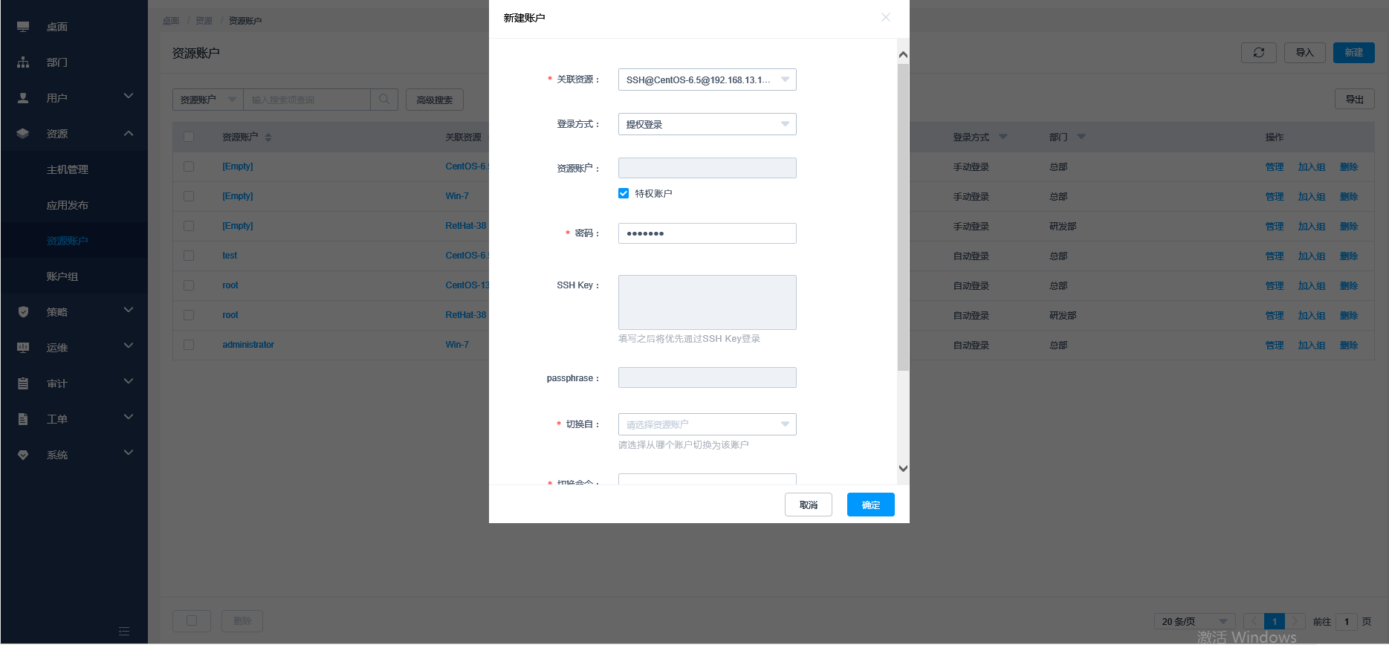

图2-2- 3

# 授权

## 访问策略

在创建完堡垒机用户以及将服务器资源信息纳入堡垒机之后，如用户需要通堡垒机登录主机，需要创建一条策略将对应的堡垒机用户与对应的资源主机进行关联起来。进入[策略/访问控制策略]，如图3-1-1所示，可以查看备份记录列表。

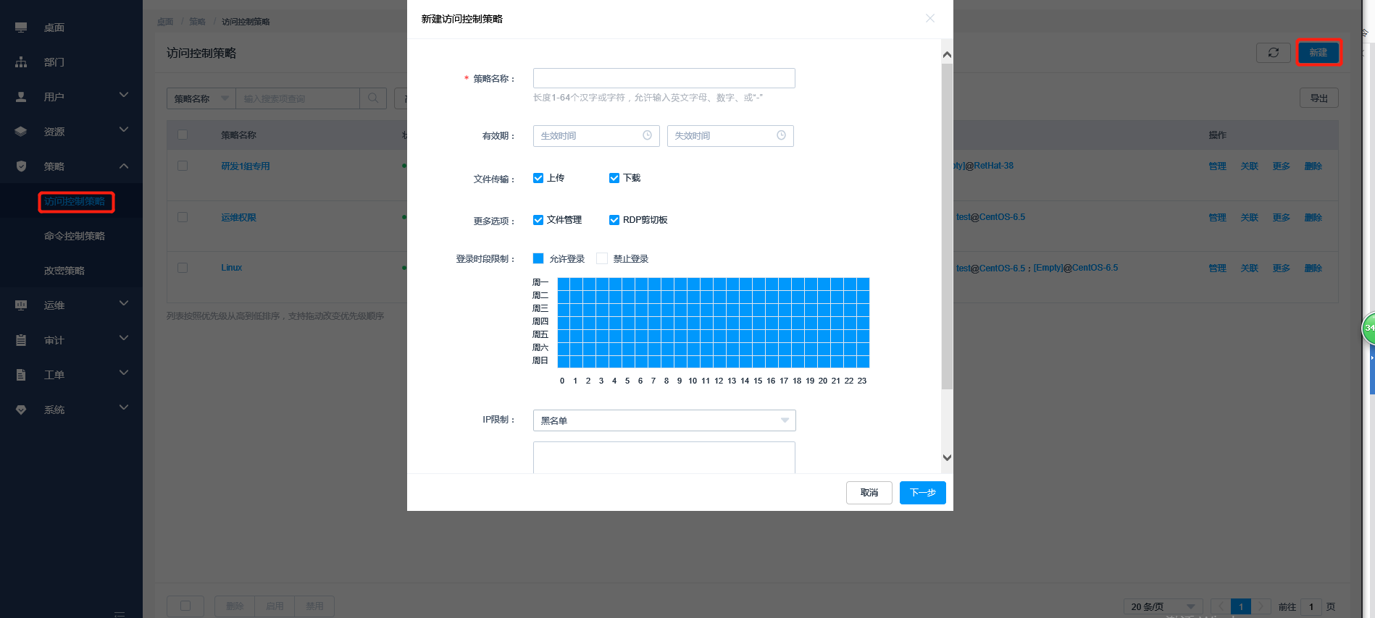

图3-1- 1

编辑创建[访问策略]对话框，先输入一个名称，然后可以设置该访问策略的有效期与生效时间，有效期不设置时为一直生效。限制文件的上传、下载以及文件管理、RDP剪切板等功能，然后点击下一步，去关联对应的堡垒机用户和相关的资源主机与账户，支持直接关联组。如图3-1-2-1和3-1-2-2所示。

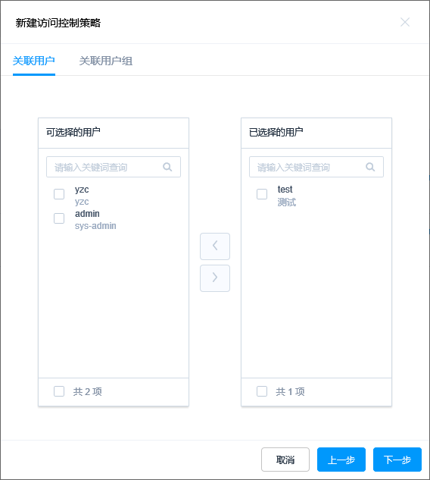图3-1- 2-1

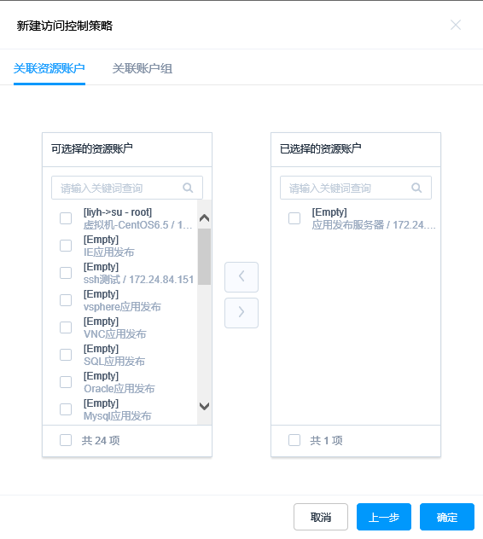

图3-1- 2-2

此时我们使用test帐号去登录堡垒机，可以看到，刚才我们配置的策略已经生效，如图3-1-3，

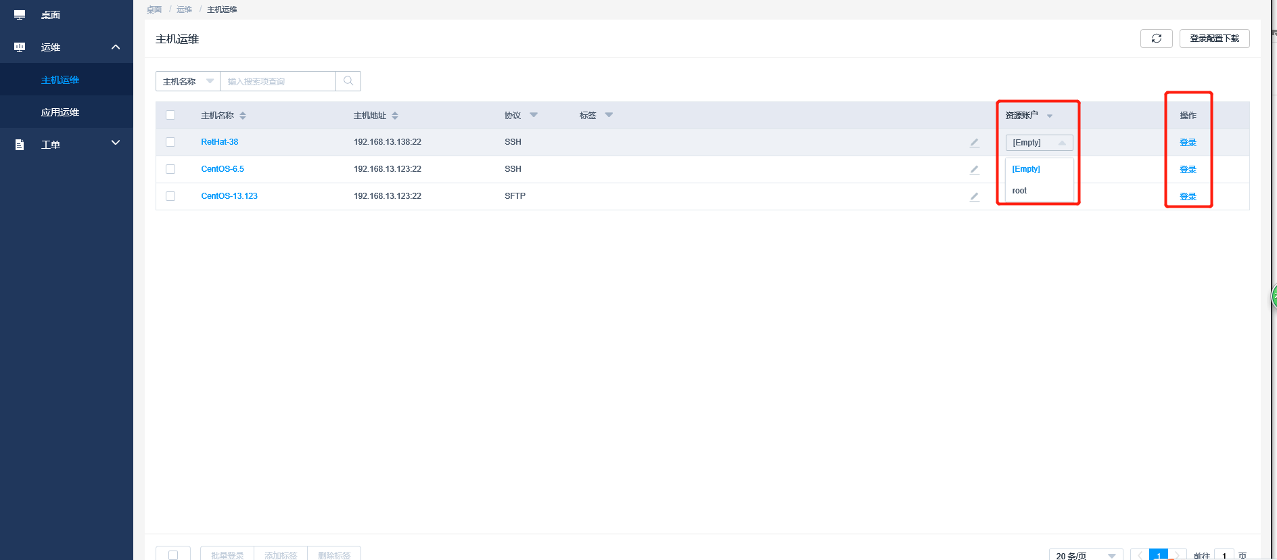

图3-1- 3

登录效果，如图3-1-4

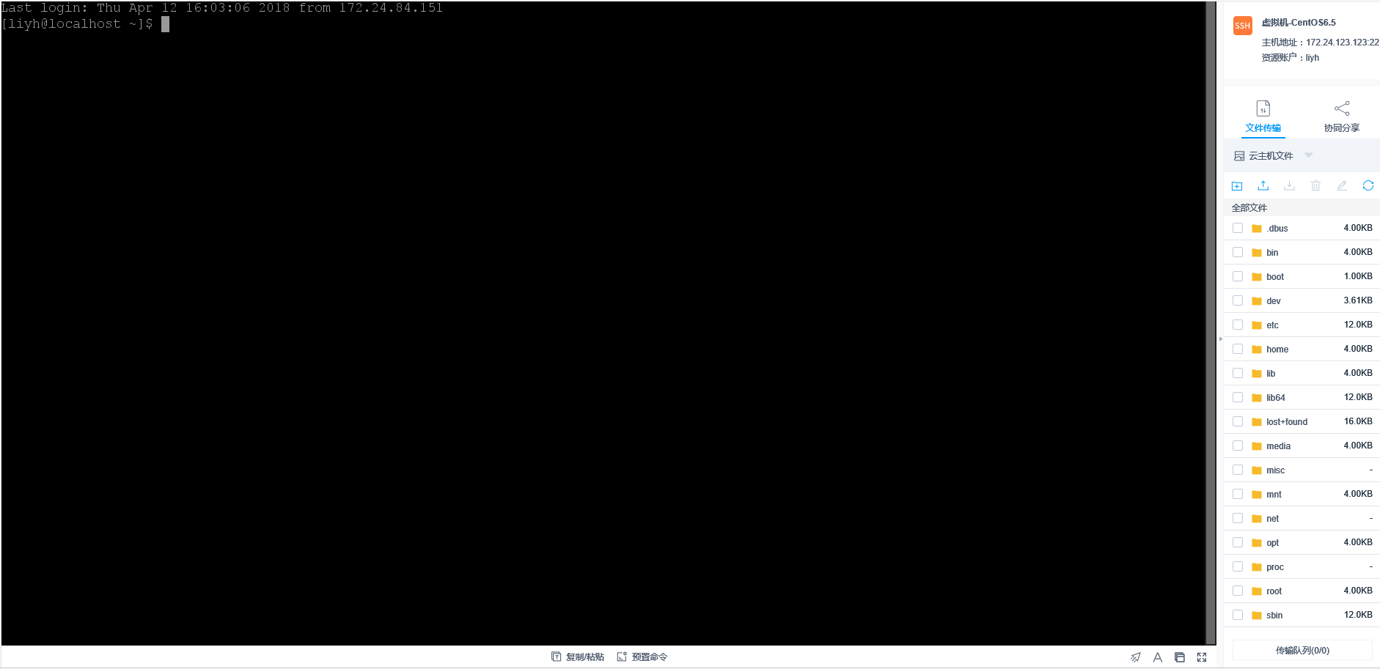

图3-1- 4

以上为堡垒机基础使用所需要满足的条件，简单来说分为4点：

1.堡垒机用户

2.资源主机

3.资源主机的系统帐号

4.访问策略

核心思路：通过访问策略控制指定的堡垒机用户能够在什么时候使用指定的系统帐号访问指定的资源主机。

更多配置相关，请参考《用户手册》。

# 堡垒机客户端配置登录指导：

常用客户端Windows：Secure CRT、Xshell；Mac：Teminal

Windows示例：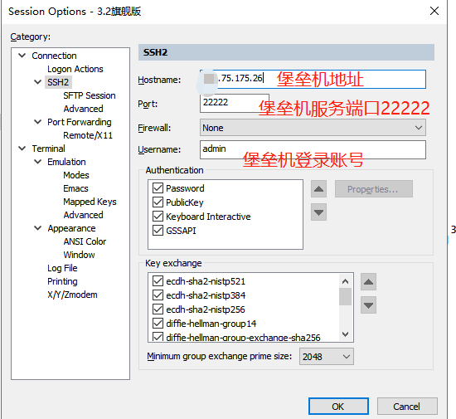

Mac登录命令示例：ssh admin@106.75.210.114 -p 22222

或者ssh -p 22222 fengliquan@106.75.210.114